4 YAŞ ŞUBAT AYI PLANI
İLETİŞİM ARAÇLARIM
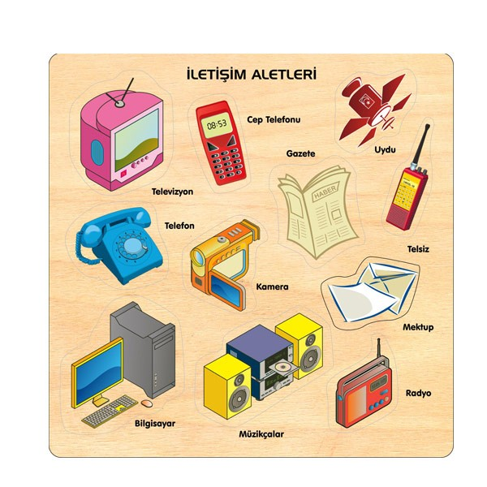

- RADYO
- TELEZİYON
- MEKTUP
- BİLGİSAYAR
- GAZETE
POSTACI ŞARKISI
Bak postacı geliyor selam veriyor
Herkes ona bakıyor, merak ediyor. .

Çok teşekkür ederim postacı sana,
Pek sevinçli haberler getirdin bana.

Bugün artık bu kadar darılmayınız,
Yarın yine gelirim hoşça kalınız

Haydi, git, güle güle uğurlar olsun,
Ellerin dert görmesin, kısmetle dolsun.

Bak postacı geliyor selam veriyor.
Herkes ona bakıyor, merak ediyor. .

Çok teşekkür ederim postacı sana,
Pek sevinçli haberler getirdin bana.

Bugün artık bu kadar darılmayınız,
Yarın yine gelirim hoşça kalınız

TEKERLEME:
POSTAHANE
Memurlar arı gibi
Hiç durmadan çalışır
Onu için haberler
Bize çabuk ulaşır
Mektup, haber, para, kart
Ayrılır tane tane
Ne verirsen gönderir.
Sahibine posta hane

BİLMECE
Uzun yoldan bir kuş gelir
Ne söylese hoş gelir (Mektup)

O her gün yenden doğar
Dünyaya haber yağar (Gazete)

Bir değirmenim var,
Yüzyıl döner
Bir tane öğütmez (Saat)

Sesi var canı yok
Konuşur ağzı yok (Radyo)

O her gün yenden doğar
Dünyaya haber yağar (Gazete)
Ne ağzı var ne dili
Konuşur insan gibi (Mektup)

SANAT ETKİNLİKLERİ
Kesme yapıştırma 6 rakamı
Baskı çalışması
Üçgen Şeklini Süsleme Etkinliği
Rengarenk Kağıtlar

DRAMA:
- İLETİŞİM DRAMASI
- TELSİZ TELEFON
FEN VE DOĞA ETKİNLİĞİ:
- Çay Deneyi
- Tat alma deneyi

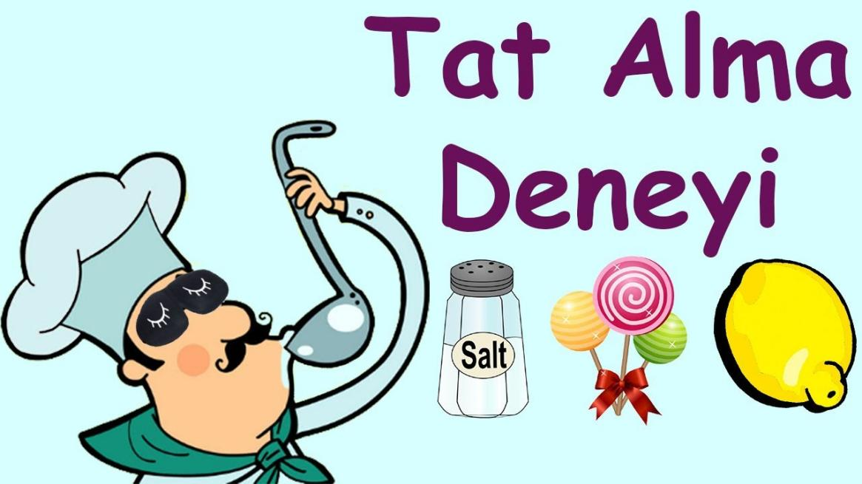

OYUNLAR:
- Köşe kapmaca
- Baloncu amca
- Çiftçi çukurdaydı
- Uykucu Horoz

KAVRAMLAR:
6-7 RAKAMI
ÜÇGEN ŞEKLİ
PARÇA-BÜTÜN
BÜYÜK-ORTA-KÜÇÜK
DAĞINIK -DÜZENLİ
TEHLİKELİ -GÜVENLİ
SİVRİ - KÜT
TERS-DÜZ
EŞYALAR
RENK KAVRAMI: KAHVERENGİ
EĞİTİCİ OYUNLAR
ZEKA OYUNLARI (KODLAMA)
ORFF ÇALIŞMALARI
MUTFAK ETKİNLİKLERİ
Kış Çayı Etkinliği
BELİRLİ GÜN VE HAFTALAR
Sivil Savunma (28 Şubat)

ÖĞRETMENLER
CANAN BAYOĞLU
BETÜL KAYA
SÜMEYRA KESKİNKILIÇ
NAGİHAN ÇINAR

